Ad-Soyad:  Dosya no: |  |  | Değerlendirme Tarihi:  Doğum Tarihi:  Yaş: |  |  |  | Anne Adı:  Baba Adı:
Şehir:  Telefon: |  |  | Ön Tanı: |  |  |  | Akraba Evliliği/Derecesi:
Ailede DDY öyküsü/yakınlık: |  |  | Değerlendiren Uzman: |  |  |  | Yarık Tipi:
DUDAK  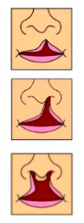  Unilateral İnkomplet  Sağ ☐ Sol ☐  Unilateral Komplet  Sağ ☐ Sol ☐  Bilateral Komplet ☐ |  |  |  |  | DAMAK  Submüköz Occult ☐ Overt ☐  İnkomplet ☐  Komplet ☐  Unilateral  Sağ ☐ Sol ☐  Bilateral ☐  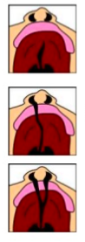
Kernahan Sınıflaması  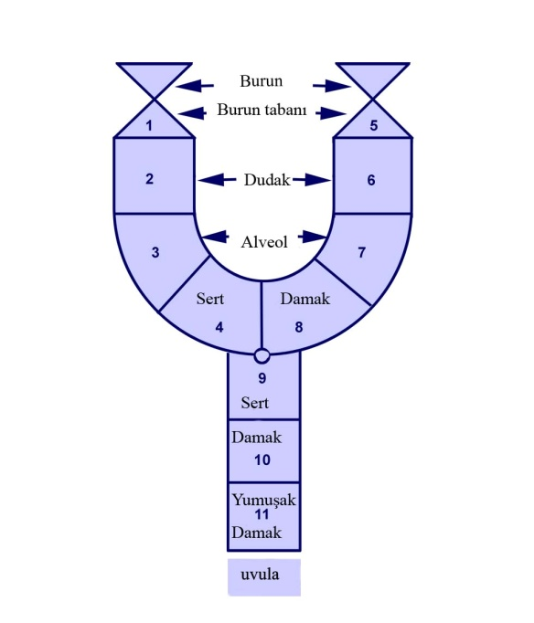  AĞIZ KAPANMA PATERNİ  NORMAL ☐  MALOKLÜZYON  Sınıf I ☐  Sınıf II ☐ Sınıf III ☐  FİSTÜL Yok☐ Var ☐  Yeri ---------- Büyüklüğü --------------- |  |  |  |  | Veau Sınıflaması:  Veau I : İzole yumuşak damak yarığı  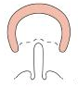  Veau II : Yumuşak ve sert damak yarığı  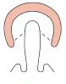  Veau III : Tek taraflı damak ve alveol yarığı  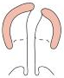 sağ ☐ sol☐  Veau IV : İki taraflı damak ve alveol yarığı  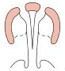
Ameliyat/ Müdahale |  | Yaş |  | Cerrahi/ Müdahale Tipi | Kurum | Klinisyen |  | Not
Dudak

Damak

Fistül

VFY

Ventilasyon Tüp Tatbiki

Nazoalveolar Şekillendirme

Diğer
SES DEĞERLENDİRMESİ
Yarığa bağlı oluşabilecek problemlere dikkat ederek hastanın sesini değerlendirin. Ek durumları yazın.
Tını varyasyonu azalmış ☐___________________________________________________________
Ses şiddeti azalmış ☐________________________________________________________________
Ses kalitesi boğuk/hışırtılı/nefesli ☐____________________________________________________
Ses kalitesi kesikli ☐_________________________________________________________________
Patlamalı ve frikatiflerin yerine glottal stop kullanıyor ☐____________________________________
Hipernazalite ve nazal emisyonu maskelemeye çalışıyor ☐__________________________________
Yeterli tını değişimini ve gürlüğü sağlamak için sesini zorluyor ☐______________________________
Konuşma anlaşılırlığını arttırmak için sesini zorluyor ☐______________________________________

ARTİKÜLASYON VE FONOLOJİNİN DEĞERLENDİRİLMESİ
Hastanın artikülasyonunu dinleyin. Hastanın özellikle duraklı-patlamalı, frikatif, affirikatif üretimlerine dikkat edin. Ek durumu yazın.
SES | CÜMLE | Doğru Yanlış
p | Polatlı'ya paket posta geldi
b | Baba bebek buldu
t | Tarık tatlı turta yedi
d | Doruk, dedeye davul çaldı
k | Kara koç kaçtı
g | Göbekli goril güldü
s | Sezer sarı sakızı aldı
z | Zafer zili zorladı
ʃ | Şefik, şeritli şapka aldı
ʒ | Jale oje aldı
f | Filiz, fok ve fil gördü
v | Vali, vapura veda etti
tʃ | Çavuş, çocuğa çiçek verdi
dʒ | Celal, cevizi cesurca kırdı
h | Hatice, halayda hopladı
l | Lale, lekeli levhayı sildi
r | Recep, robota rozet taktı
j | Yaralı yavru yattı
m | Mert, mavi masaya geldi
n | Nine, Nazlı'ya ninni söyledi

VF fonksiyon yeterli Evet ☐ Hayır☐
Nazal emisyon ve hipernazalite tutarlı Evet ☐ Hayır☐
Gerekli donanımı kullanarak objektif değerlendirme gerekli ☐

Duraklı-patlamalı hata ☐ Frikatif hata ☐ Affrikatif hata ☐ Kayıcı (glide) hata ☐
Akıcı (liquid) hata☐ Nazal hata ☐ Ünlü hata ☐
Tutarlı hata paternleri Evet ☐ Hayır☐
Hastanın konuşma üretimi sırasında kullandığı kompensasyon stratejilerini belirleyin.
Glottal stop☐ Farengeal stop ☐ Mid-dorsum palatal stop ☐ Farengeal frikatif ☐
Velar frikatif ☐ Nazal frikatif ☐ Posterior nazal frikatif☐ Burun Kırıştırma ☐
REZONANS VE VELOFARENGEAL BÜTÜNLÜĞÜN DEĞERLENDİRİLMESİ
Aşağıdaki rezonans özelliklerini dinleyerek hastanın fonasyonunu değerlendirin. Ek durumları yazın.
Hipernazalite☐ Nazal emisyon☐ Cul-de-sac rezonans☐ Hiponazalite☐ Mikst Nazalite☐ FSNE☐

ÖZET

İleri değerlendirme gerektiren alanları işaretleyin. Ek durumu yazın.
Artikülasyon-Yarığa bağlı ☐
Artikülasyon-Yarığa bağlı olmayan ☐
Bilişsel durum ☐
İşitme ☐
Dil ☐
Velofarengeal bütünlük ☐
Ses ☐

